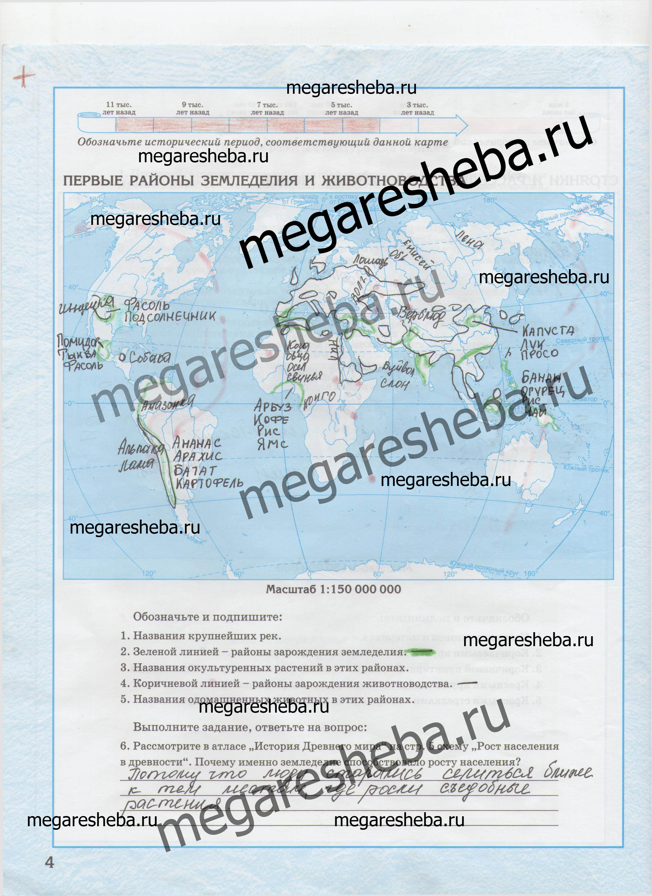

долина Нила Палестина юг Средней Азии и Месопотамия